Yopal, 2024-09-26

Doctora
AMANDA DUEÑAS CUBIDES
Jefe Oficina Asesora de Planeación

Ref. SOLICITUD CERTIFICACIÓN PLAN DE COMPRAS

De la manera más cordial, solicito se sirva certificar si solicitud e pruba, se encuentra en el Plan de Compras de la Universidad Internacional del Trópico Americano, vigencia 2024.

RUBRO | NOMBRE RUBRO | FUENTE RECURSOS | VALOR  APROXIMADO
2.1.1.01.01.001.01.02-1 | SUELDO BASICO PERSONAL ADMINISTRATIVO | 0201 | $150.000,00

Lo anterior se requiere para continuar con el trámite de contratación del citado objeto.

Sin otro particular,

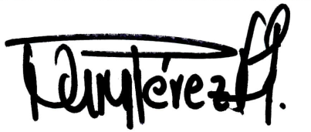 | 
ALEXIS FERLEY BOHORQUEZ
Jefe Oficina Asesora Jurídica y de Contratación
UNITRÓPICO
Proyectó: Policarpo Galindo - Soporte Contractvs
Revisó: Policarpo Galindo - Soporte Contractvs

